**Pertemuan 6 : Database**

**Tugas 6 : Apartement Sky Lane**

|  |  |
| --- | --- |
| **Nama / Nim** | **: NADYA INTAN RAYYANO / 2218075** |
| **Kelas** | **: E** |
| **Pengajar** | **: NURINA** |

* 1. **Tujuan**

1. Praktikan dapat memahami dasar-dasar Database
2. Praktikan dapat mengimplementasikan penggunaan Database
3. Praktikan dapat memahami cara mengolah Database
   1. **Alat dan Bahan**
4. Laptop/pc
5. Modul Praktikum Web 2024
6. TextEditor (Visual Studio Code / Sublime Text)
   1. **Langkah-langkah**
7. DFD
8. DFD Level 0

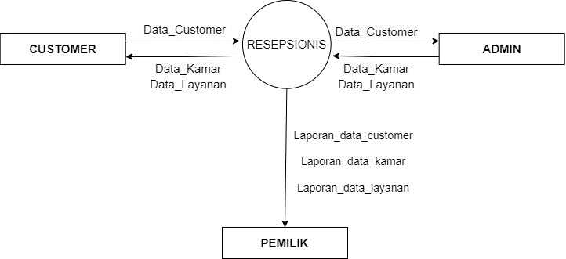

Gambar 6.1 Tampilan DFD Level 0

Analisa :

Entitas customer akan mengirim data_customer ke resepsionis. Data tersebut akan diproses kemudian data akan dikirim juga ke entitas admin. Dari data yang masuk ke entitas admin, data akan keluar dalam bentuk data_kamar dan data_layanan ke resepsionis. Data yang ada pada resepsionis akan dikirim ke pemilik dalam bentuk laporan_data_customer, laporan_data_kamar dan laporan_data_layanan.

1. Tabel Relasi
2. Tabel Relasi

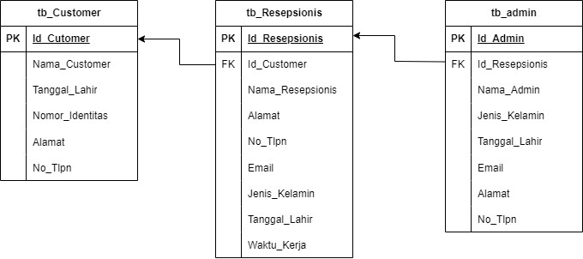

Gambar 6.2 Tampilan Tabel Relasi

Analisa :

Pada tabel relasi yang diatas, id_customer di tabel customer berperan sebagai primary key. Kemudian, pada tabel resepsionis, terdapat kolom id_customer yang berperan sebagai foreign key, mengindikasikan hubungan antara tabel customer dan resepsionis. Dengan adanya foreign key ini, data atau field yang terdapat di tabel customer dapat diakses atau digunakan dalam tabel resepsionis. Selanjutnya, id_resepsionis di tabel resepsionis berfungsi sebagai primary key. Pada tabel admin, terdapat kolom id_resepsionis yang berperan sebagai foreign key. Hal ini menunjukkan bahwa data atau field yang terdapat di tabel resepsionis dapat diakses atau digunakan dalam tabel admin. Dengan adanya relasi ini, dapat dikatakan bahwa tabel resepsionis dan tabel admin saling terhubung dan memiliki hubungan antara satu sama lain.

1. Langkah-Langkah Pembuatan Database dan Tabel
2. Langkah pertama untuk mulai membuat database ialah dengan mengunduh dan memasang Laragon. Setelah Laragon berhasil terinstall, buka aplikasi tersebut. Dalam aplikasi Laragon jalankan Apache sebagai web server dan MySQL untuk database.

Seperti gamabar di bawah ini.

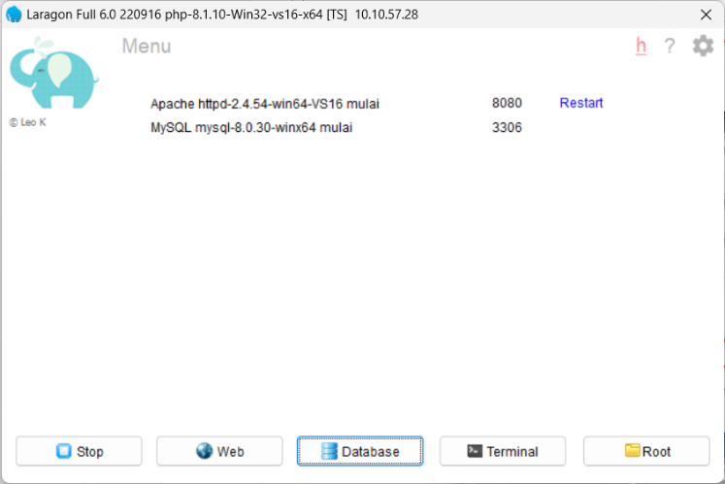

Gambar 6.3 Tampilan Laragon

1. Langkah selanjutnya adalah membuat database MySQL dengan cara masuk ke localhost/phpMyAdmin. Cara masuk localhost/phpMyAdmin ialah dengan membuka browser pada perangkat. Kemudian, tuliskan alamat localhost/phpMyAdmin. Tampilan akan seperti gambar berikut ini.

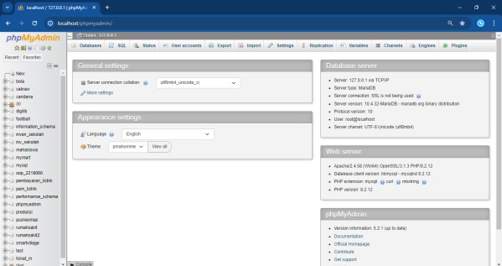

Gambar 6.4 Tampilan PHPMyAdmin

1. Berikutnya mulai membuat database. Caranya ialah dengan klik opsi New pada bar di bagian kiri tampilan situs. Kemudian, masukkan nama database baru yang akan dibuat dan klik Create untuk membuatnya.

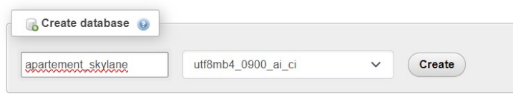

Gambar 6.5 Tampilan Create Database

1. Buat tabel baru dengan nama customer dan pilh berapa jumlah kolomnya lalu klik Create.

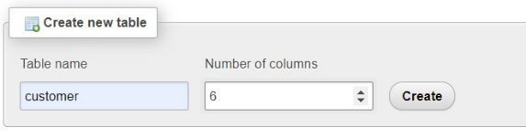

Gambar 6.6 Tampilan Create Tabel Customer

1. Isikan kolom sesuai dengan tipe data yang akan dibuat kemudian klik save.

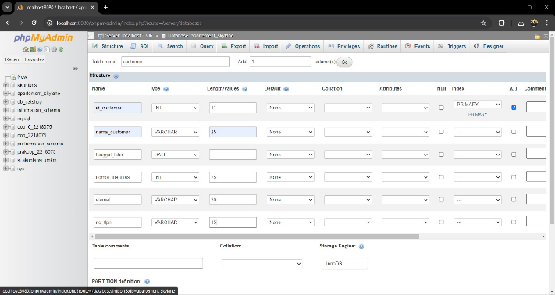

Gambar 6.7 Tampilan Tabel Customer

1. Buat tabel kedua yaitu tabel Resepsionin lalu isikan nama kolom dan tipe datanya, klik Save.

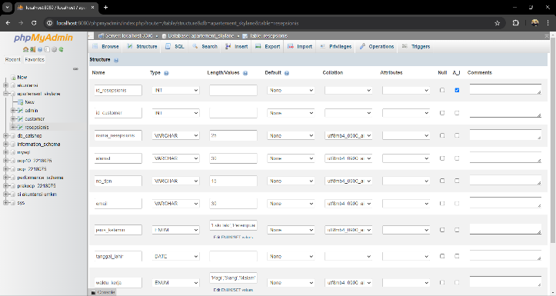

Gambar 6.8 Tampilan Tabel Resepsionis

1. Buat tabel ketiga yaitu tabel admin lalu isikan nama kolom dan tipe datanya, klik Save.

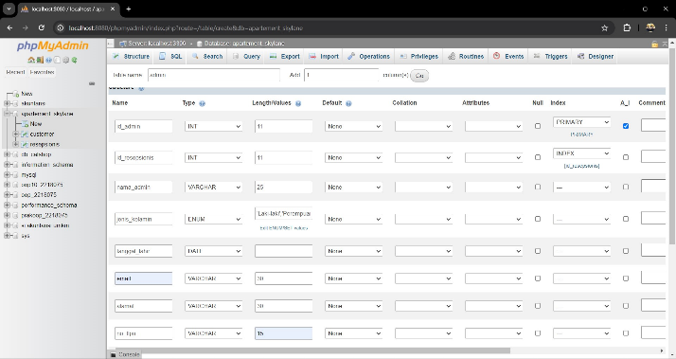

Gambar 6.9 Tampilan Tabel Admin

1. Setelah berhasil membuat database tampilan akan seperti gambar dibawah ini.

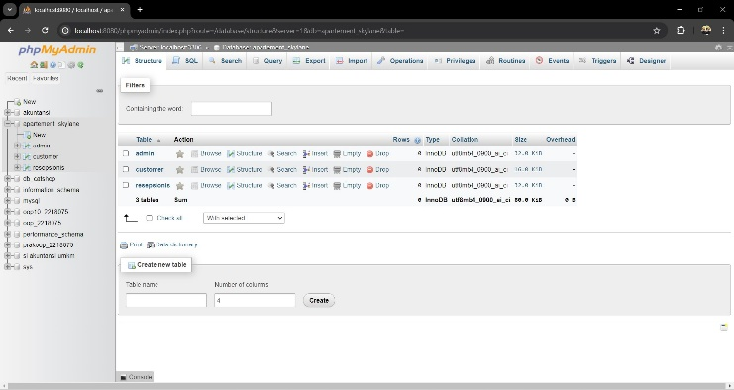

Gambar 6.10 Tampilan Semua Tabel

1. Kemudian pada phpMyAdmin klik More kemudian designer, buat relasi antar tabel yang berkaitan hingga menjadi seperti gambar dibawah.

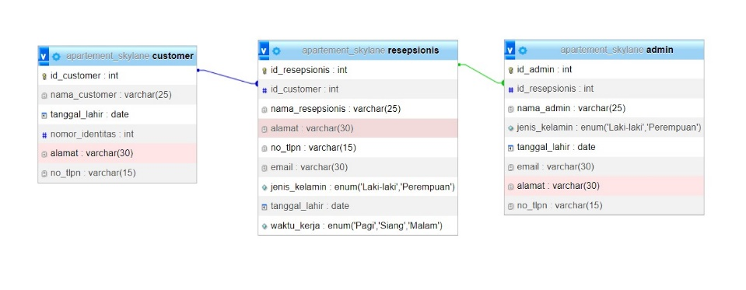

Gambar 6.11 Tampilan Tabel Relasi